ממ"ן 12
נדרשנו לבצע סיווג של 2 מסווגים KNN ו SVM ,על דאטה של IRIS וMINIST, בעזרת חבילת scikit-learn .
על מנת למצוא סיווג נכון , יש לחפש ערכי מסווג אשר נותנים תוצאת חיזוי גבוה על פי הנתונים שקיבלנו אך יש להמנע ממצב של התאמת יתר (over fitting).
לכן דאגתי לפיצול (באפן רנדומלי) של הנתונים לקבוצות אימון וקבוצות מבחן בעזרת train_test_split. אשר מפצל את הנתונים ל (trainData, testData, trainLabels, testLabels)
הרצתי את המסווגים השונים עם פרמטרים שונים ומצאתי את הפרמטרים אשר נותנים את התוצאה הכי גבוה למסווג, בעזרת הפונקציה score אשר נותן ציון כמה המסווג שלנו צדק לגבי השיוך למלחקות.
את ההסברים על עבודתי בהמשך אדגים על תוצאותהIRIS DATA

IRIS

סיווג KNN
מסווג KNN מוצא את המחלקה הנכונה בעזרת K השכנים הקרובים ביותר, חיפשתי ערכי Kשונים
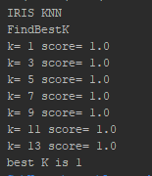
נשים לב שבמקרה זה יצא שכמות ה K פחות השפיע , לכן בשביל שהמסווג יהיה יעיל ובסיווג נצטרך לחשב רק עבור שכן אחד , ניקח את הK הנמוך ביותר מהתוצאה הכי גבוה , כלומר ניקח 1=K.
הערכת המסווג נעשית על ידי classification_report
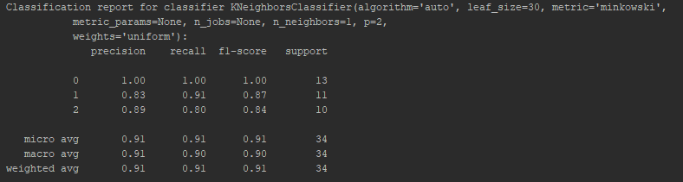
ניתן לראות שתוצאות החיזוי נתנו ממוצע של 91% דיוק, ואת מחלקה 0 סיווגנו נכון ב 100%.
בנוסף ניתן לראות את השגיאות בין המחלקות בעזרת confusion_matrix
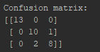

סיווג SVM
מסווג SVM מנסה למצוא מישור מפריד בין המחלקות השונות, המסווג מנסה למצוא את השוליים הרחבים ביותר,
ייתכן ובעזרת שינוי מימדים ופנקצית מיפוי נכונה ניתן יהיה למצוא הפרדה קלה יותר בין המחלקות, משתמשים בקרנל טריק אשר עוזר בהפחתת החישובים ונתן את ערכי המכפלות הדרושות לפתרון בלבד.
למסווג SVM יש פרמטר נוסף והוא C אשר מאפשר כמה אנו רוצים למזער את השוליים וכמה להתייחס לטעיות.
עובר C נמוך, ה שוליים חשובים יותר , ועבור C גבוה רוצים למזער יותר את הטעיות.
בבחירת הפרמטרים ניסיתי את כל האפשריות של KERENEL ו C אשר מחשבים את ה score ביחד הכי טוב.
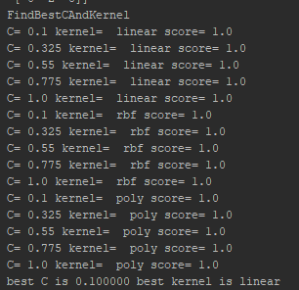
ניתן לראות שיצא במקרה זה שהקרנל הכי טוב הוא הלינארי עם 0.1=C
הערכת התוצאות ומטרצית השגיאות

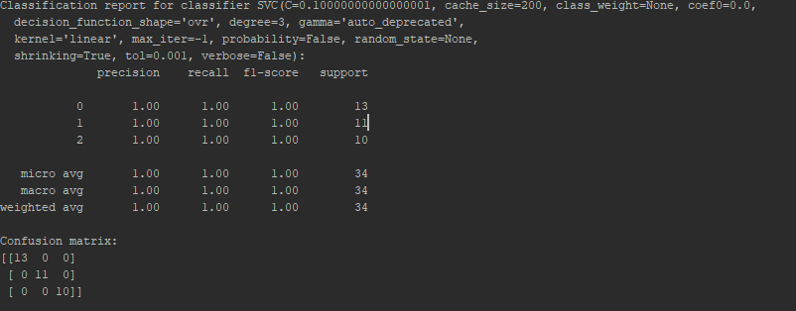

ניתן לראות שהתוצאות טובות, שלא קיבלנו שגיאות והדיוק הוא 100%.

MNIST
להרצת הסקריפט על הDATA של MNIST נדרש שהקבצים אשר ב http://yann.lecun.com/exdb/mnist/ יהיו בתיקיה של הסקריפט
trainData, trainLabels = loadlocal_mnist(images_path='train-images.idx3-ubyte',labels_path='train-labels.idx1-ubyte')
testData, testLabels = loadlocal_mnist(images_path='t10k-images.idx3-ubyte', labels_path='t10k-labels.idx1-ubyte')
את הרצת MNIST עשיתי על חלק יותר קטן מכל הDATA הנתון בשביל לזרז את התוצאה של הסיוג, אופציה זו קונפיגורבילית בסקריפט המצורף אם מרצים אותה אם “fast” בשורת הCMD

KNN
ניתן לראות שעבור MNIST נבחר ה K בערך 1 ושמידת הדיוק הממוצעת של המסווג היא 94% 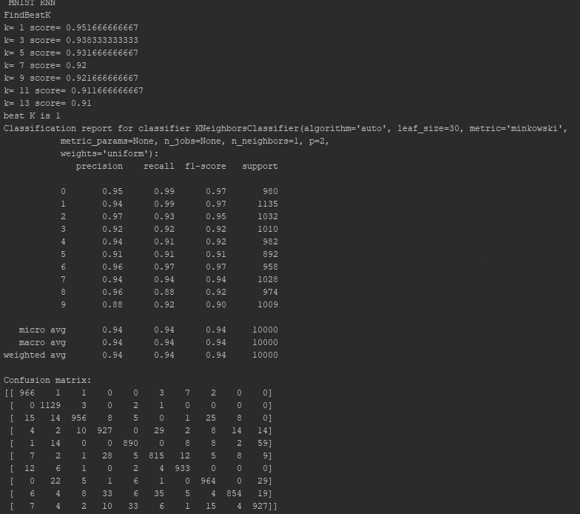

SVM
ניתן לראות שהערכים הכי טובים למסווג הם הקרנל הפולינומי והC=0.1
תוצאת המסווג היו 95% דיוק בממוצע
